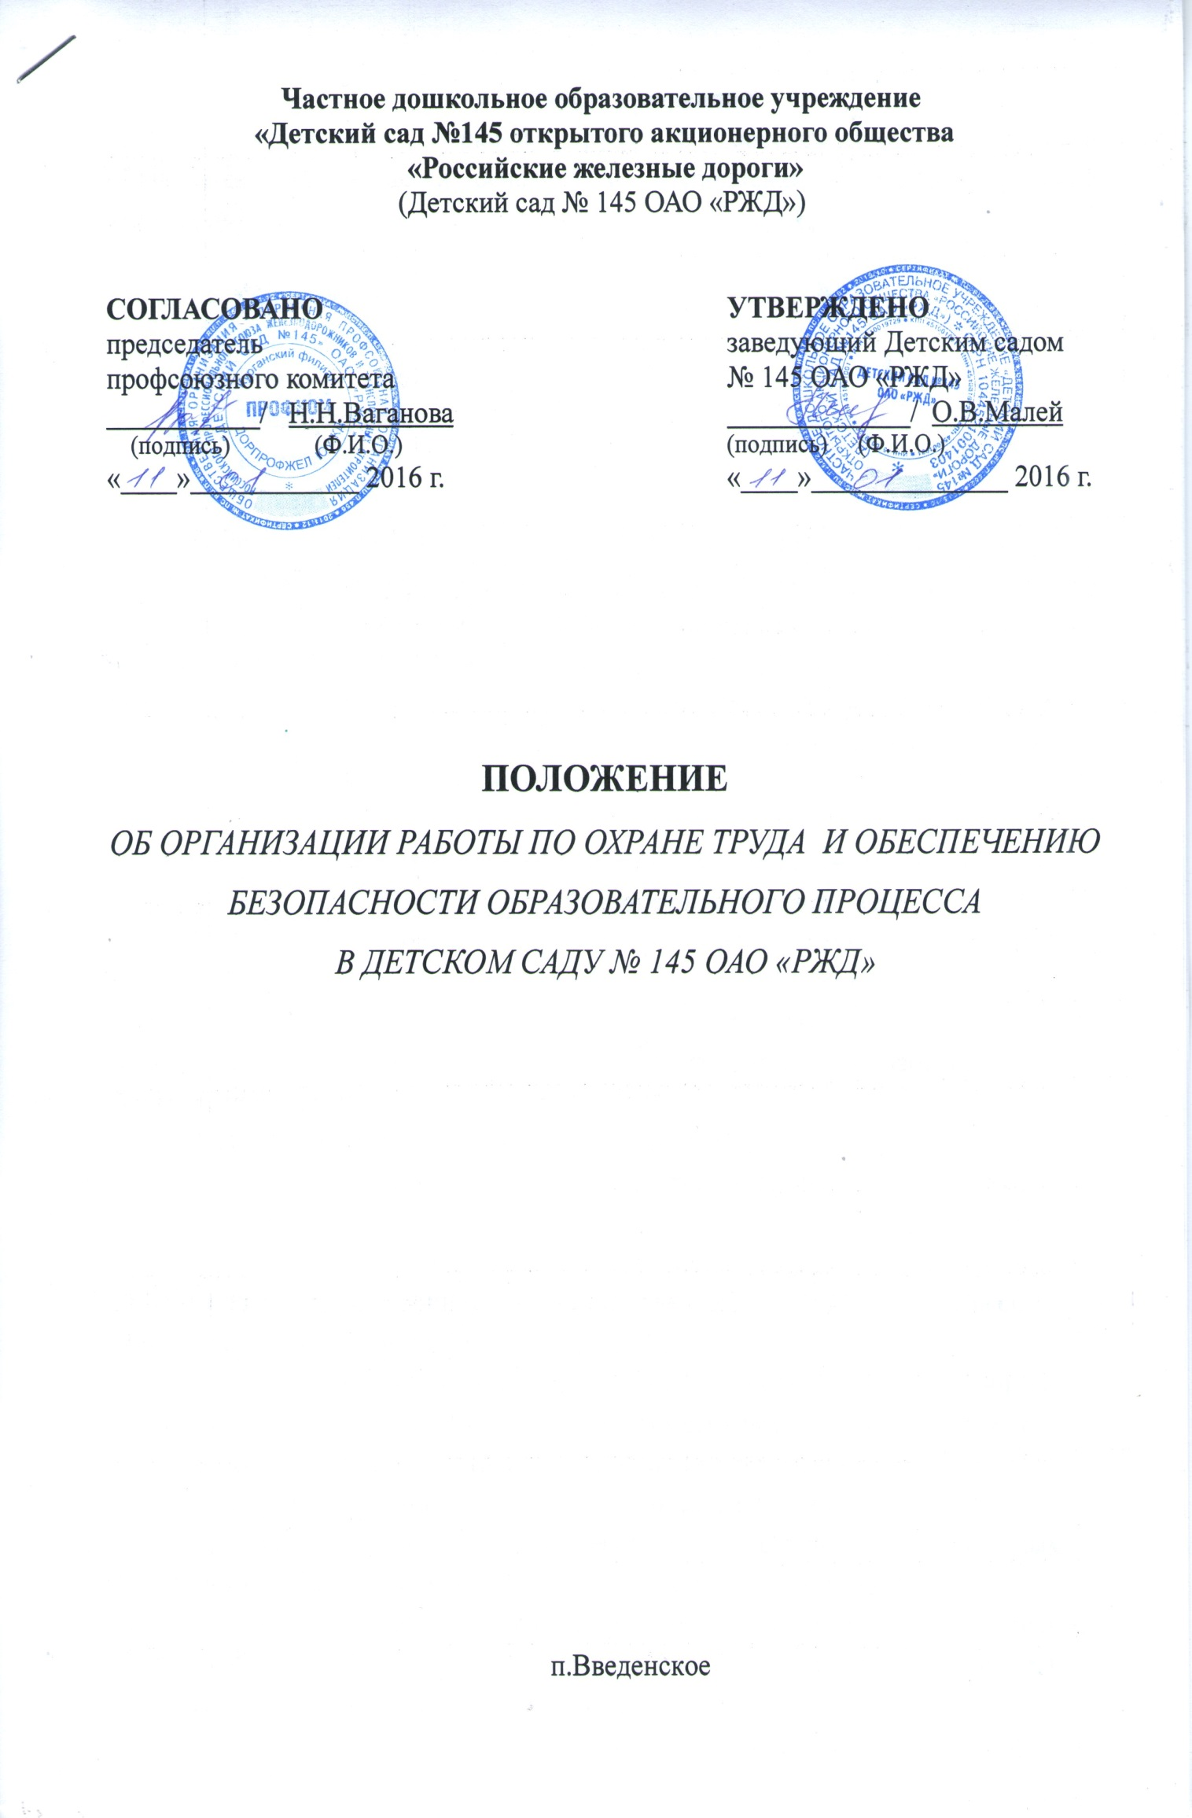1. Общие положения
1.1. Управление охраной труда и обеспечением безопасности образовательного процесса основано на выполнении следующих функций управления:
- Прогнозирования
- Организации
- Стимулирования
- Учета
- Планирования
- Контроля
- Анализа
1.2. Деятельность руководящих работников и специалистов Детского сада№ 145 ОАО «РЖД» (далее – ДОУ) в области охраны труда и обеспечения безопасности образовательного процесса регламентируется законодательными и иными нормативными правовыми актами РФ, субъекта РФ, а также их должностными обязанностями по охране труда. Деятельность обслуживающего и технического персонала, воспитанников образовательного учреждения регламентируется инструкциями по охране труда.

2. Управление охраной труда и обеспечением
безопасности образовательного процесса
2.1. Система управления охраной труда и обеспечением безопасности образовательного процесса направлена на обеспечение охраны труда и здоровья работников и воспитанников в процессе их трудовой и образовательной деятельности, профилактику травматизма, профессиональной заболеваемости и несчастных случаев.
2.2. ДОУ в рамках своих полномочий обеспечивает:
- организацию обучения по охране труда и проверке знаний требований охраны труда работников организации разработано с учетом Порядка обучения по охране труда и проверки знаний требований охраны труда работников организаций, утвержденного постановлением Минтруда России и Минобразования России от 13.01.2003 № 1/29;
- координацию и контроль работы за соблюдением работниками и воспитанниками законодательных и иных нормативных правовых актов по охране труда и обеспечению безопасности образовательного процесса;
- финансирование мероприятий по созданию здоровых и безопасных условий труда и образовательного процесса в соответствии с законодательными и иными нормативными правовыми актами по охране труда и здоровья;
- в установленном порядке разработку, утверждение и пересмотр инструкций по охране труда и обеспечению безопасности образовательного процесса для работников и воспитанников;
- совместно с профсоюзным комитетом осуществляет сотрудничество работодателя и работников и общественного контроля по вопросам охраны труда и безопасности в процессе трудовой и образовательной деятельности;
- безопасность работников и воспитанников при эксплуатации зданий, сооружений, оборудования при осуществлении технологических и образовательных процессов;
- в установленном порядке обеспечение работников спецодеждой, спецобувью и другими средствами индивидуальной защиты в соответствии с установленными нормами;
- в установленном порядке обучение безопасным методам и приемам выполнения работ, проведение инструктажа по охране труда, прохождение работниками стажировки на рабочих местах и проверку их знаний требований охраны труда;
- недопущение к работе лиц, не прошедших в установленном порядке обучение, инструктаж, стажировку и проверку знаний требований охраны труда;
- недопущение работников к выполнению ими трудовых обязанностей без прохождения обязательных медицинских осмотров или при наличии у них медицинских противопоказаний;
- проведение контроля за обеспечением безопасных условий трудового и образовательного процессов, за состоянием условий труда на рабочих местах, а также за правильностью применения работниками и воспитанниками средств индивидуальной и коллективной защиты;
- проведение специальной оценки условий труда рабочих мест;
- проведение обязательных предварительных (при поступлении на работу) и периодических (в течение трудовой деятельности) медицинских осмотров работников, внеочередных осмотров (обследований) работников по их просьбам;
- информирование работников об условиях и охране труда на рабочих местах, о существующем риске повреждения здоровья;
- предоставление органам государственного управления охраной труда, органам государственного надзора и контроля за соблюдением требований охраны труда информации и документов, необходимых для осуществления ими полномочий;
- принятие мер по предотвращению аварийных ситуаций, сохранению жизни и здоровья работников и воспитанников при возникновении таких ситуаций, в том числе по оказанию пострадавшим первой медицинской помощи;
- организацию и проведение расследования в установленном Правительством РФ порядке несчастных случаев на производстве и профессиональных заболеваний, а также расследование в установленном Минобразованием России порядке несчастных случаев с воспитанниками;
- предоставление беспрепятственного допуска должностных лиц органов государственного управления охраной труда, органов государственного надзора и контроля за соблюдением требований охраны труда, органов Фонда социального страхования РФ для проведения проверок условий охраны труда, соблюдения установленного порядка расследования несчастных случаев на производстве и профессиональных заболеваний;
- выполнение предписаний представителей органов государственного надзора и контроля за соблюдением требований охраны труда и рассмотрение представлений уполномоченных по охране труда профессионального союза или трудового коллектива об устранении выявленных нарушений законодательных и иных нормативных правовых актов по охране труда;
- обязательное социальное страхование от несчастных случаев на производстве и профессиональных заболеваний;
- другие функции по вопросам охраны труда и обеспечения безопасности образовательного процесса в пределах компетенции ДОУ.

3. Должностные обязанности по охране труда
руководящих работников ДОУ
3.1. Должностные обязанности по охране труда являются дополнением к должностным инструкциям, оформляются приказом заведующего ДОУ.

3.2. Должностные обязанности по охране труда заведующегоДОУ:
- организует работу по созданию и обеспечению безопасных условий труда и проведения образовательного процесса в соответствии с законодательными и иными нормативными правовыми актами по охране труда, локальными актами по охране труда и Уставом Учреждения;
- назначает приказом ответственных лиц за организацию безопасной работы и обеспечение безопасности образовательного процесса;
- обеспечивает финансирование мероприятий по созданию здоровых и безопасных условий труда и образовательного процесса в соответствии с законодательными и иными нормативными правовыми актами по охране труда и здоровья;
- обеспечивает безопасность работников и воспитанников при эксплуатации зданий, сооружений, инженерно-технических систем и оборудования, своевременно организует их технические осмотры и ремонт;
- утверждает Правила внутреннего трудового распорядка с учетом мнения профсоюзного комитета и доводит их под роспись всем работникам ДОУ;
- заключает коллективный договор с работниками ДОУ;
- заключает и организует совместно с профсоюзным комитетом выполнение ежегодных соглашений по охране труда;
- обеспечивает соблюдение режима труда и отдыха работников и воспитанников в соответствии с законодательством РФ и субъекта РФ;
- организует своевременное проведение обязательных предварительных (при поступлении на работу) и периодических (в течение трудовой деятельности) медицинских осмотров работников и воспитанников, не допускает работников к выполнению ими трудовых обязанностей без прохождения обязательных медицинских осмотров, а также в случае медицинских противопоказаний;
- организует обучение работников безопасным методам и приемам выполнения работ, стажировку на рабочих местах и проверку их знаний, не допускает к работе лиц, не прошедших в установленном порядке обучение и проверку знаний требований охраны труда;
- организует проведение специальной оценки условий труда рабочих мест, лицензирование образовательной деятельности, устанавливает доплаты за вредные условия труда;
- информирует работников об условиях и охране труда на рабочих местах, о существующем риске повреждения здоровья и полагающихся компенсациях и средствах индивидуальной защиты;
- организует обеспечение работников спецодеждой и спецобувью, другими средствами индивидуальной защиты, смывающими и обезвреживающими средствами в соответствии с установленными нормами коллективной защиты;
- организует санитарно-бытовое и лечебно-профилактическое обслуживание работниковв соответствии с установленными нормами;
- утверждает по согласованию с профсоюзным комитетом инструкции по охране труда для всех профессий и рабочих мест, 1 раз в 5 лет организует их пересмотр;
- организует совместно с профсоюзным комитетом административно-общественный контроль за состоянием охраны труда в образовательном учреждении, лично проводит III ступень контроля, выноситна обсуждение общего собрания трудового коллектива, педагогического совета вопросы организации охраны труда;
- организует в установленном порядке работу комиссии по приему образовательного учреждения к новому учебному году;
- принимает меры по предотвращению аварийных ситуаций, сохранению жизни и здоровья работников и воспитанников при возникновении таких ситуаций, в том числе по оказанию первой помощи пострадавшим, запрещает проведение работы и образовательного процесса на тех рабочих и учебных местах, на которых имеются опасные или вредные производственные факторы, угрожающие жизни и здоровью людей;
- организует в установленном порядке расследование несчастных случаев на производстве, профессиональных заболеваний и несчастных случаев с работниками и воспитанниками;
- беспрепятственно допускает должностные лица органов государственного управления охраной труда, органов государственного надзора и контроля за охраной труда, органов Фонда социального страхования РФ, а также представителей органов общественного контроля в целях проведения проверок условий и охраны труда в ДОУ и расследования несчастных случаев, предоставляет им документы и информацию, необходимые для осуществления ими своих полномочий, выполняет предписания этих органов;
- обеспечивает обязательное социальное страхование работников от несчастных случаев на производстве и профессиональных заболеваний;
- несет персональную ответственность за обеспечение здоровья и безопасных условий труда и образовательного процесса в ДОУ;

3.3. Должностные обязанности по охране труда старшего воспитателя:
- обеспечивает выполнение педагогами, специалистами возложенных на них обязанностей по соблюдению требований безопасности жизнедеятельности обеспечивает организацию оздоровительной и воспитательной работы с детьми, общественно-полезного труда в соответствии с нормами и правилами охраны труда;
- организует работу по соблюдению в воспитательно-образовательном процессе норм и правил охраны труда;
- обеспечивает контроль за безопасностью используемых в образовательном процессе оборудования, инструмента, технических и наглядных средств обучения, приборов;
- разрешает проведение образовательного процесса с воспитанниками при наличии оборудованных для этих целей учебных помещений, отвечающих нормам и правилам безопасности жизнедеятельности, и принятых по акту в эксплуатацию;
- организует разработку и периодический пересмотр не реже 1 раза в 5 лет инструкций по охране труда, а также разделов требований безопасности жизнедеятельности в методических указаниях по работе с воспитанниками;
- проводит первичный на рабочем месте, повторный, внеплановый и целевой инструктажи по охране труда работников с регистрацией в соответствующих журналах;
- контролирует своевременное проведение инструктажа по охране труда воспитанников и его правильную регистрацию в соответствующих журналах;
- определяет методику, порядок обучения детей безопасности жизнедеятельности, проводит контроль знаний воспитанников;
- участвует в проведении совместно с профсоюзным комитетом административно – общественного контроля (II ступень) за обеспечением безопасных условий трудового и образовательного процессов, за состоянием условий труда на рабочих и учебных местах, а также за правильностью применения работниками и воспитанниками средств индивидуальной защиты, приостанавливает образовательный процесс в помещениях ДОУ, где создаются опасные условия для жизни и здоровья воспитанников и работников ДОУ;
- участвует в расследовании несчастных случаев, происшедших с работниками и воспитанниками ДОУ;
- несет ответственность за выполнение должностных обязанностей в части обеспечения безопасности жизнедеятельности

3.4. Должностные обязанности по охране труда заведующего хозяйством:
- обеспечивает соблюдение требований охраны труда при эксплуатации зданий и сооружений ДОУ, инженерно-технических систем (отопления, горячего и холодного водоснабжения, электроснабжения, канализации, вентиляции), организует их периодический технический ремонт и осмотр;
- обеспечивает безопасность при переноске работниками тяжестей, погрузочно-разгрузочных работах, эксплуатации транспортных средств на территории ДОУ;
- организует соблюдение требований пожарной безопасности зданий и сооружений, территории ДОУ, следит за наличием и исправностью первичных средств пожаротушения, своевременной их проверкой и перезарядкой;
- обеспечивает групповые, хозяйственные и другие помещения ДОУ оборудованием, инструментом и инвентарем, отвечающим требованиям правил и норм безопасности жизнедеятельности, стандартам безопасности труда;
- несет ответственность за санитарно-гигиеническое содержание всех помещений и территорий ДОУ;
- организует ежегодное проведение измерений сопротивления изоляции электроустановок и электросетей, проверку заземляющих устройств, периодическое испытание и освидетельствование водонагревательных приборов;
- участвует в проведении специальной оценки условий труда рабочих мест на анализ воздушной среды по содержанию пыли, паров и газов вредных веществ, замер уровня освещенности, наличие радиации, шума и вибрации в соответствии с правилами и нормами обеспечения безопасности жизнедеятельности;
- приобретает согласно заявкам и утвержденному Перечню спецодежду, спецобувь и другие средства индивидуальной защиты для работников, выдает им с записью в личные карточки учета выдачи СИЗ, организует их ремонт, стирку, чистку и обеззараживание;
- при назначении ответственным за электрохозяйство ДОУ обязан пройти обучение на IV квалификационную группу по электробезопасности.

3.5. Должностные обязанности ответственного по охране труда;
- разрабатывает и периодически пересматривает не реже 1 раза в 5 лет инструкции по охране труда для обслуживающего и технического персонала ДОУ;
- организует обучение, проводит первичный на рабочем месте, повторный, внеплановый и целевой инструктажи по охране труда обслуживающего и технического персонала ДОУ с регистрацией в журнале установленной формы.

3.6. Должностные обязанности по охране труда педагогов и специалистов ДОУ:
- обеспечивают безопасное проведение образовательного процесса;
- вносят предложения по улучшению и оздоровлению условий проведения образовательного процесса, а также доводит до сведения руководства ДОУ о всех недостатках в обеспечении образовательного процесса, снижающих жизнедеятельность и работоспособность воспитанников;
- проводят инструктажи с воспитанниками по охране трудана занятиях, воспитательных мероприятиях и других работах с регистрацией в журнале установленной формы;
- организуют изучение воспитанниками правил безопасности образовательного процесса, правил поведения на улице и дороге, в ДОУ и быту;
- немедленно извещает администрациюДОУ о каждом несчастном случае с воспитанниками, принимает меры по оказанию первой медицинской помощи пострадавшему, при необходимости отправляет его в ближайшее лечебное учреждение;
- осуществляет контроль за соблюдением воспитанниками правил (инструкций) по безопасности жизнедеятельности;
- несут ответственность за сохранение жизни и здоровья воспитанников во время образовательного процесса.

3.7. Должностные обязанности по охране труда старшей медицинской сестры. Старшая медицинская сестра организует контроль:
- соблюдения санитарно-гигиенических норм и требований, выполнение правил охраны труда;
- проведения с воспитанниками оздоровительных процедур, физкультурных занятий, мероприятий по предупреждению травматизма, дорожно-транспортных происшествий и т. п.;
- санитарно-гигиенического состояния территории, участков, групповых помещений, физкультурного и актового залов, кабинетов, пищеблока детского сада.
3.8. Должностные обязанности по охране труда председателя профсоюзного комитета, Ваганову Н.Н.
- участвует в планировании мероприятий по охране жизни и здоровья воспитанников и работников детского сада;
- взаимодействует с другими учреждениями по вопросам обеспечения безопасности жизнедеятельности детей;
- участвует в работе комиссии по расследованию несчастных случаев с воспитанниками, работниками;
- ведет "Журнал регистрации несчастных случаев на производстве";
- осуществляет административно-общественный контроль соблюдения норм охраны труда.

